1.- Creación de Directorio

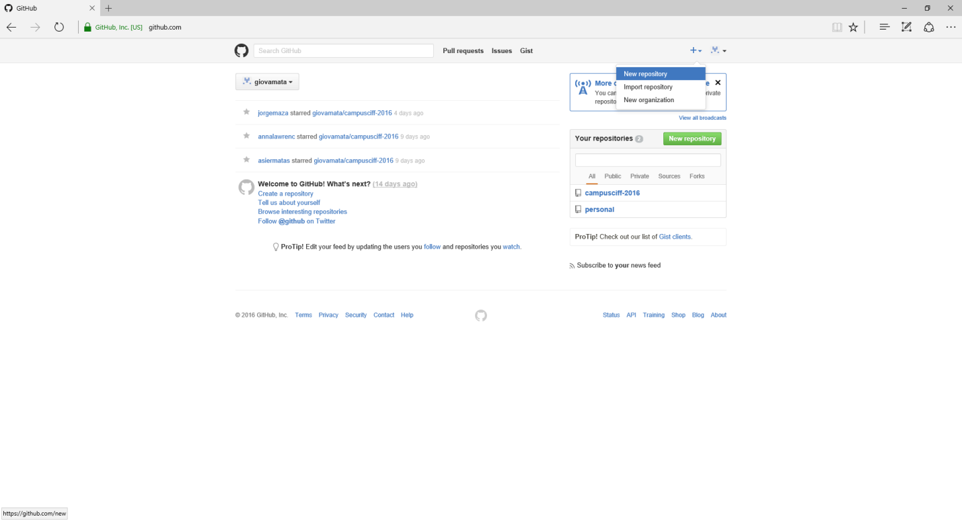

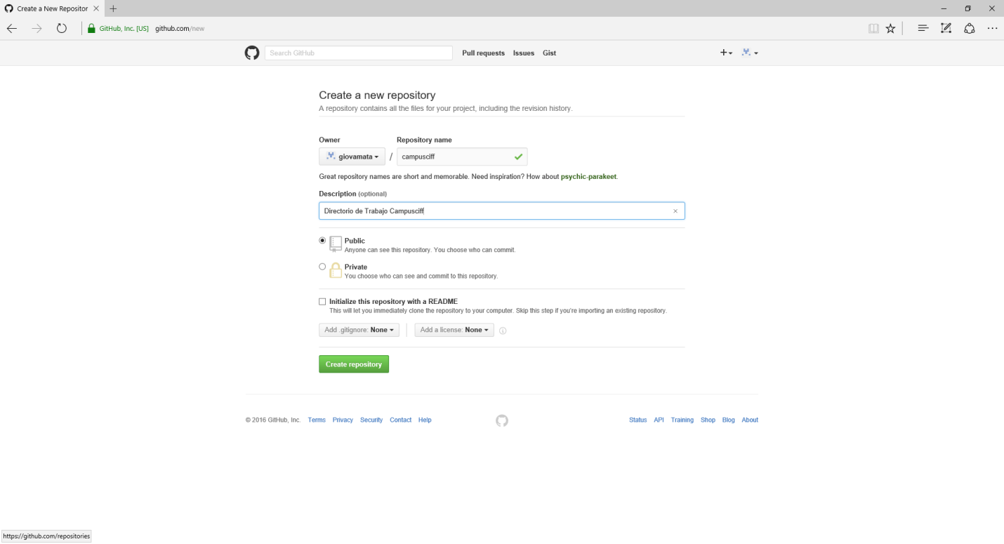

**2.- Clonar Repositorio en Local**

$ git clone git@github.com:giovamata/campusciff.git

Cloning into 'campusciff'...

Enter passphrase for key '/c/Users/Giovanni/.ssh/id_rsa':

warning: You appear to have cloned an empty repository.

Checking connectivity... done.

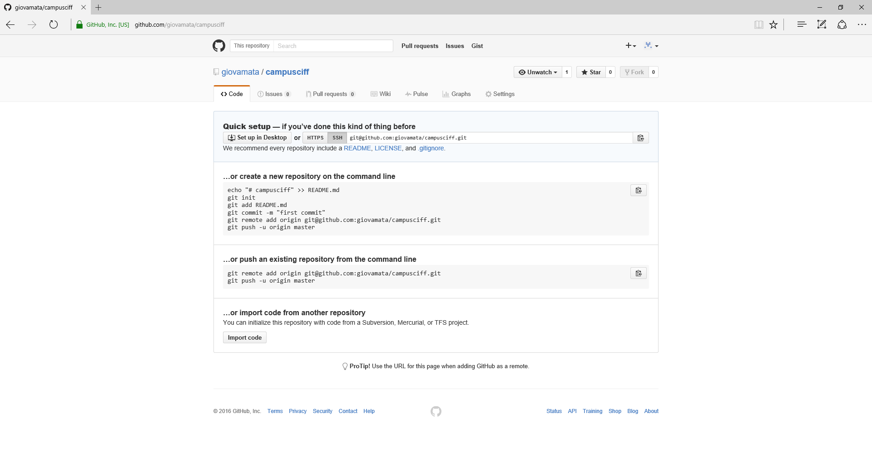

Creación archivo README

echo "README.MD"> README.md